安装软件

导入FPGA重构BIN文件
安装好软件后，进入软件安装的路径，如下图：
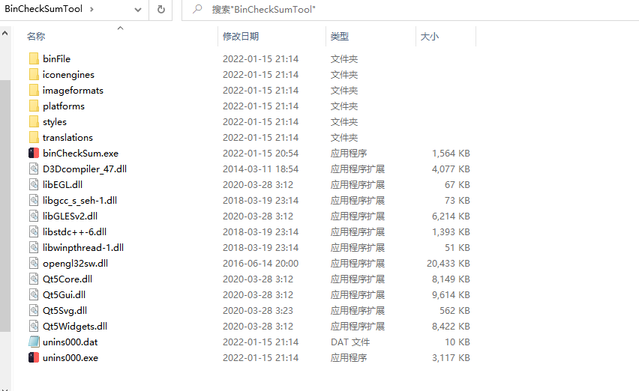
打开binFile文件夹，更换fpga.bin文件。
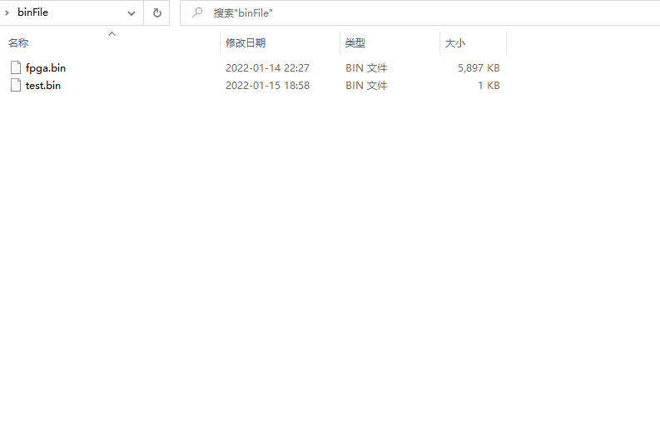

计算校验和
经过替换文件后，接下来打开软件，如图界面。

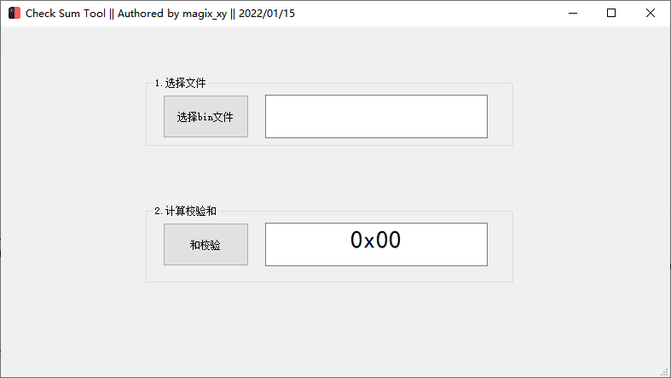
软件使用方法：
- 选择bin文件，点击选择文件按钮。打开binFile路径，然后，选中我们要计算校验和的bin文件。
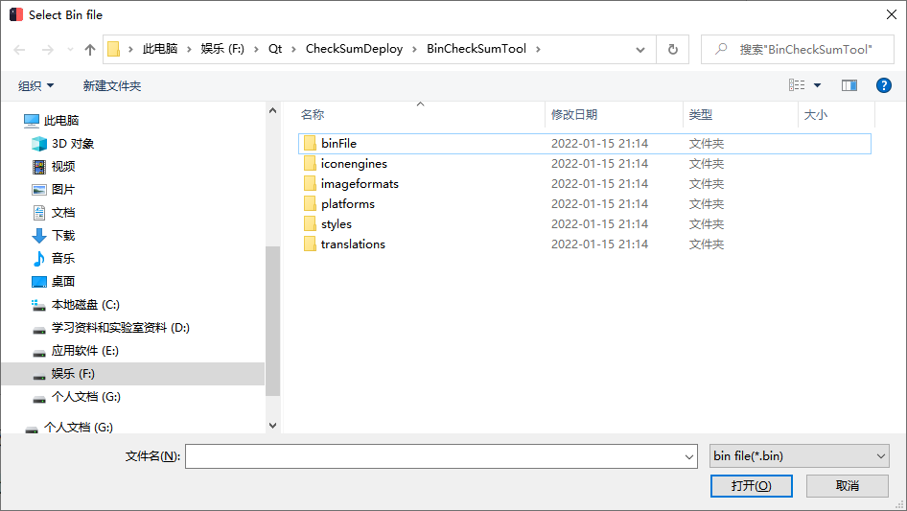
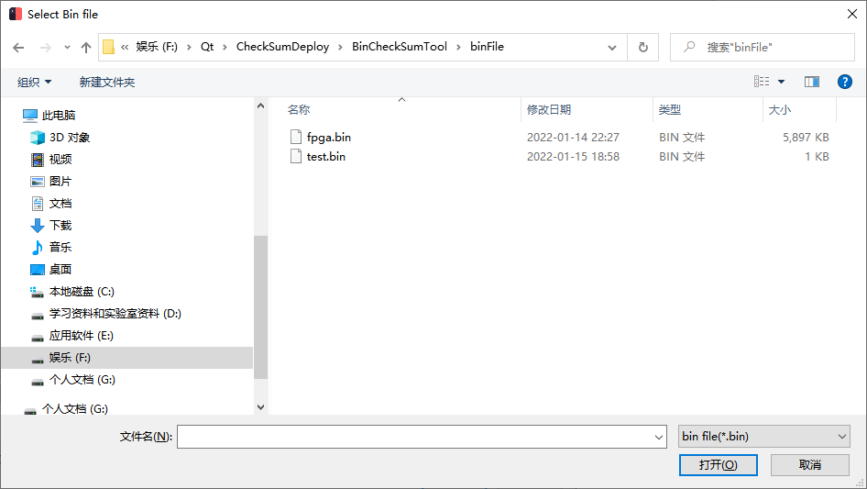
- 计算和校验，点击和校验按钮，结果会显示在方框中。
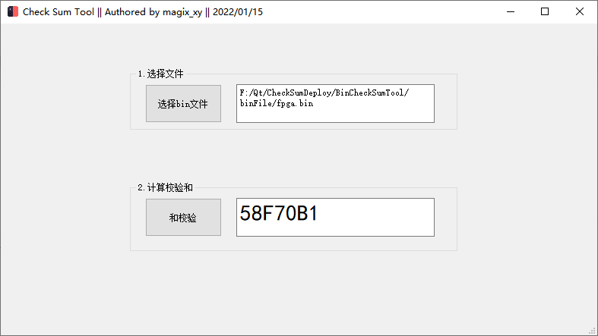

4.增值服务
联系我：+86 15634394941 任笑雨

